栗東市空き店舗等活用促進事業補助金制度
事務要領

令和８年４月
栗東市 商工観光労政課

■目 的■
栗東市内の賑わい創出と地域経済活性化に向けて、指定区域内における空き店舗等の減少及び商環境の向上を図るため、空き店舗等を活用する新規出店者と当該空き店舗等の所有者に必要経費の一部を補助する。

■対象者■
１．補助対象指定区域内で新たに店舗を出店したいと考えている方
２．栗東市内ですでに店舗を営業している方で、新たに補助対象指定区域内での出店を考えている方
※１．２いずれも個人または法人（中小企業者）
３．補助金の活用を見込む新規出店者が出店を予定している店舗等の所有者の方
※入居者がいない状態又は入居者を決定していない状態が原則として３箇月以上継続し、店舗として賃貸可能な建物の全部又は一部
４．本事業補助金の交付を受けたことがある者でないこと

■対象となる主な業種■
栗東市空き店舗等活用促進事業補助金交付要綱第３条に規定する「小売業、飲食業、サービス業、教育・学習支援業、医療・福祉、その他市長が認めた事業」のうち、「小売業、飲食業、サービス業、教育・学習支援業、医療・福祉」については、（１）に定める業種を補助対象事業とする。また、要綱第４条第２項のほか、除外される業種ついては、（２）のとおりとする。

（１）補助対象となる業種について
大分類 | 中分類 | 小分類
Ｉ卸売業、小売業 | 56各種商品小売業 | 561百貨店、総合スーパー  569その他の各種商品小売業
Ｉ卸売業、小売業 | 57織物・衣服・身の回り品小売業 | 571呉服・服地・寝具小売業  572男子服小売業  573婦人・子供服小売業  574靴・履物小売業  579その他の織物・衣服・身の回り品小売業
Ｉ卸売業、小売業 | 58飲食料品小売業 | 581各種食料品小売業  582野菜・果実小売業  583食肉小売業  584鮮魚小売業  585酒小売業  586菓子・パン小売業  589その他の飲食料品小売業
Ｉ卸売業、小売業 | 59機械器具小売業 | 591自動車小売業  592自転車小売業  593機械器具小売業
Ｉ卸売業、小売業 | 60その他の小売業 | 601家具・建具・畳小売業  602じゅう器小売業  603医薬品・化粧品小売業  604農耕用品小売業  606書籍・文房具小売業  607スポーツ用品・がん具・娯楽用品・楽器小売業  608写真機・時計・眼鏡小売業  609他に分類されない小売業
Ｍ宿泊業、飲食サービス業 | 76飲食店 | 761食堂、レストラン  762専門料理店  763そば・うどん店  764すし店  765酒場、ビヤホール  766バー  767喫茶店  769その他の飲食店
Ｍ宿泊業、飲食サービス業 | 77持ち帰り・配達飲食サービス業 | 771持ち帰り飲食サービス業
Ｎ生活関連サービス業、娯楽業 | 78洗濯・理容・美容・浴場業 | 781洗濯業  782理容業  783美容業  789その他の洗濯・理容・美容・浴場業
Ｎ生活関連サービス業、娯楽業 | 79その他の生活関連サービス業 | 791旅行業  793衣服裁縫修理業  799他に分類されない生活関連サービス業  （7993）写真プリント、現像・焼付業
Ｒサービス業 | 89自動車整備業 | 891自動車整備業
Ｒサービス業 | 90機械等修理業 | 901機械修理業  902電気機械器具修理業  903表具業  909その他の修理業
Ｏ教育・  学習支援業 | 82その他の教育，学習支援業 | 821 社会教育  822 職業・教育支援施設  823 学習塾  824 教養・技能教授業  829 他に分類されない教育，学習支援業
Ｐ医療・福祉 | 83医療業 | 831 病院  832 一般診療所  833 歯科診療所  834 助産・看護業  835 療術業  836 医療に附帯するサービス業
Ｐ医療・福祉 | 84 保健衛生 | 841 保健所  842 健康相談施設  849 その他の保健衛生
Ｐ医療・福祉 | 85 社会保険・社会福祉・介護事業 | 851 社会保険事業団体  852 福祉事務所  853 児童福祉事業  854 老人福祉・介護事業  855 障害者福祉事業  859 その他の社会保険・社会福祉・介護事業
※ただし、管理、補助的経済活動を行う事業所、6063新聞小売業、766キャバレー、ナイトクラブ、7812洗濯物取次業、7813リネンサプライ業、7899他に分類されない洗濯・理容・美容・浴場業、7991食品賃加工業、7992結婚相談業、結婚式場紹介業、教育・学習支援業のうち、81学校教育を除く。

（２）補助対象とならない業種について
・風俗営業・性風俗関連特殊営業・特定性風俗物品販売等営業を行う者
※飲食店におけるキャバレー、ナイトクラブは、上記要件により対象外となる
・貸金業を行う者
・店舗に人の出入りがない事業を行う者
・管理、補助的経済活動を行う事業を行う者
・洗濯業における、洗濯物取次業、リネンサプライ業を行う者
・その他の洗濯・理容美容・浴場業における他に分類されない洗濯・理容・美容・浴場業を行う者
・他に分類されない生活関連サービス業における食品賃加工業、結婚相談業・結婚式場紹介業を行う者
・その他市長が適当でないと認める事業

■補助内容■
補助対象経費 | 補助対象者 |  | 補助率 | 補助限度額
店舗改装費  （内装工事・外装工事・給排水設備工事・電気工事・空調設備工事・附帯設備の設置など）  ※設計費や備品費は対象外 | 新規出店者 |  | １０分の２以内 | ２０万円
 |  | 栗東市創業支援等事業計画に基づく特定創業支援等事業の修了者 | １０分の３以内 | ３０万円
店舗（来客者用駐車場含む）賃借料  （保証金・敷金・礼金等の預託金、仲介手数料、共益費等を除く） | 新規出店者 |  | １０分の２以内 | 月額５万円  最長１２カ月
店舗（来客者用駐車場含む）賃借料  （保証金・敷金・礼金等の預託金、仲介手数料、共益費等を除く） |  | 栗東市創業支援等事業計画に基づく特定創業支援等事業の修了者 | １０分の３以内 | 月額８万円  最長１２カ月
広告宣伝費  開業を周知するため必要と認められるチラシ作成、タウン誌等への広告掲載、ホームページの開設、ＳＮＳへの広告の掲載に係る費用。ただし、営業開始日以後３月を超える期間の広告宣伝を除く。 | 新規出店者 |  | １０分の５以内 | ５万円
店舗修繕費  （当該店舗の賃貸に当たり必要と認められる屋根工事、外壁工事、給排水設備工事〈床下・建物以外の設備〉、電気工事〈電線から配電盤までの設備〉、空調設備工事費等に係る費用）  ※設計費や備品費は対象外 | 店舗所有者 |  | １０分の２以内 | ２０万円
※改装費、修繕費については、市内に事業所を有する者に請け負わせること。
※広告宣伝費は、申請書に記載の営業開始（予定）日から３カ月以内に着手すること。

■計算例■（新規出店者）
①改装費120万円、家賃月20 万円で、12 月に店舗の賃借・改装工事・広告を実施する
栗東市創業支援等事業計画に基づく特定創業支援等事業の修了者の場合
【改装費】120万円×3/10＝36万円 ＞ 限度額30万円 → 補助額30万円
【家 賃】20万円×3/10 ＝60,000円 ＜ 限度額80,000円→補助額60,000円/月
Ⅰ．12月～翌年3月（4ヶ月）分 60,000円×4ヶ月＝補助額24万円
Ⅱ．翌年4月～11月（8ヶ月）分 60,000円×8ヶ月＝補助額48万円
【広告費】20万円×5/10＝10万円＞限度額50,000円→補助額50,000円
【補助額】
当年度 改装費30万円＋家賃24万円＋広告費5万円＝ 59万円 翌年度 家賃48万円
※翌年4月以降の家賃補助は、改めて申請が必要です。
【支払い】
年度末および事業完了後に請求を受けた日から30日以内

②改装費50万円、家賃月6万円で、4月に店舗の賃借・改装工事を開始する場合で、
概算払を選択するもの
【改装費】
50万円×2/10＝10万円 ＜ 限度額20万円 → 補助額10万円
【家 賃】
60,000円×2/10＝12,000円 ＜ 限度額50,000円→補助額12,000円（１ヶ月相当額）
①4月～9月（6ヶ月）分 12,000円×6ヶ月＝補助額 72,000円
②10月～3月（6ヶ月）分 12,000円×6ヶ月＝補助額 72,000円
【補助額】
概算払 家賃 72,000円 完了払 改装費 10万円 ＋ 家賃 72,000円 ＝ 172,000円
【支払い】
概算払は事業開始後、完了払は事業完了後に請求を受けた日から30日以内

■補助対象指定区域■
１．栗東駅周辺地区
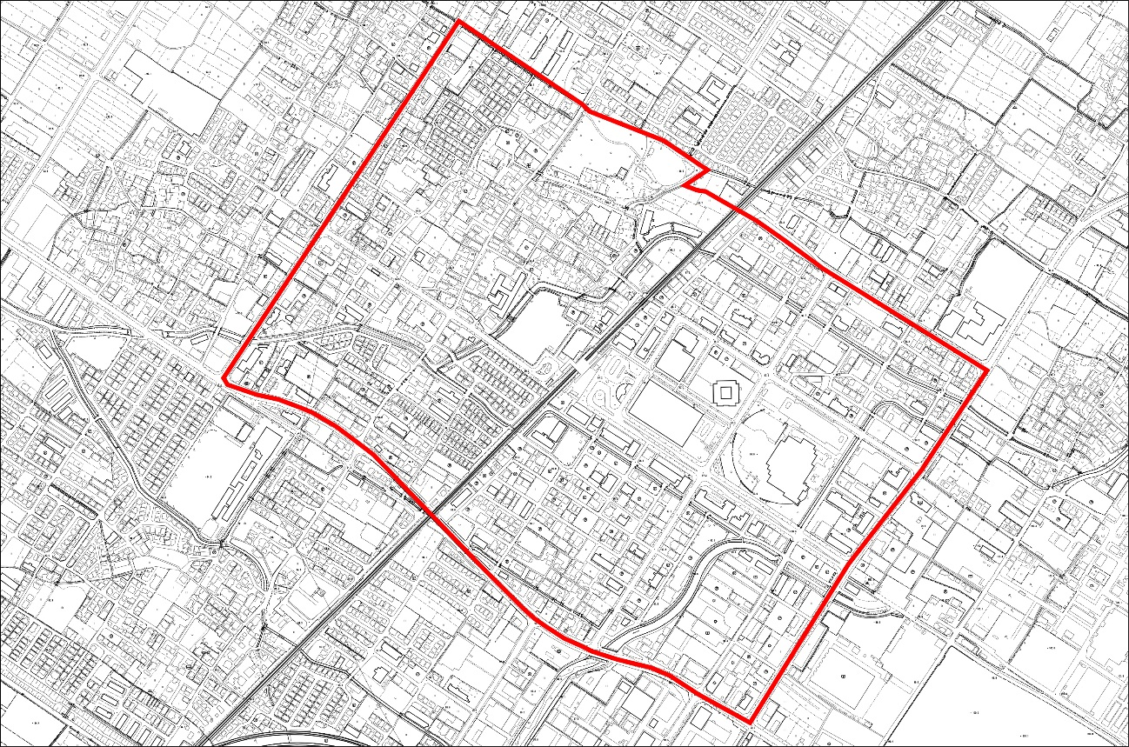
※(都)上鈎志那中線、(都)下鈎千代線、(都)大門野尻線、(都)二町播磨田線に囲まれる区域

２．手原・安養寺周辺地区
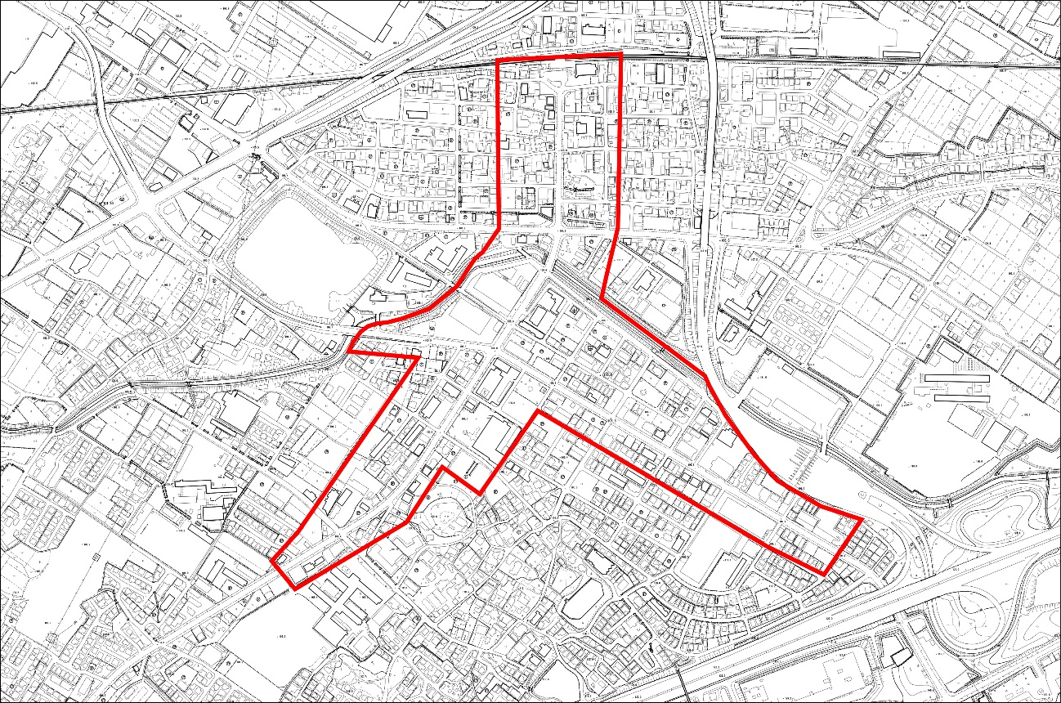
※安養寺地区地区計画区域及び(都)手原駅新屋敷線沿道の商業地域（手原駅前）の区域

３．商業地域及び近隣商業地域
※都市計画法（昭和４３年法律第１００号）第８条第１項第１号に規定する商業地域及び近隣商業地域
対象区域の詳細は、商工観光労政課にて閲覧できます。

■補助対象の要件■
１．指定区域内の賑わい創出や地域活性化に関する事業等に積極的に関わる意欲があること
２．不特定多数の来客が期待できる店舗であること
３．商工会の会員になろうとする意欲があること
４．空き店舗等の所有者と新規出店者との関係が下記表に該当しないこと
空き店舗の  所有者区分 | 新規出店  者区分 | 要件
法人 | 個人 | １ 新規出店者と空き店舗を所有する法人（以下「所有法人」）の役員若しくは発起人とが生計を一としている者。  ２ 新規出店者と所有法人の役員若しくは発起人とが２親等以内の親族である者。
法人 | 法人 | １ 新規出店者である法人の代表者と所有法人の役員若しくは発起人とが生計を一としている者。  ２ 新規出店者である法人の代表者と所有法人の役員若しくは発起人とが２親等以内の親族である者。
個人 | 個人 | １ 新規出店者と空き店舗所有者とが生計を一としている者。  ２ 新規出店者と空き店舗所有者とが２親等以内の親族である者。
個人 | 法人 | １ 新規出店者である法人の代表者と空き店舗所有者とが生計を一としている者。  ２ 新規出店者である法人の代表者と空き店舗所有者とが２親等以内の親族である者。
５．風俗営業等の規制及び業務の適正化等に関する法律（昭和23年法律第122号）第２条第１項に規定する風俗営業、同条第５項に規定する性風俗関連特殊営業又は第３５条の２に規定する特定性風俗物品販売等営業に該当しないこと
６．市内で営業している店舗から指定区域内の空き店舗へ移転したことにより、移転前の店舗を空き店舗としないこと
７．週５日以上営業し、かつ通年営業が可能であり、１年以上継続して営業を行う見込みがあること（ただし、栗東市創業支援事業計画に基づく特定創業支援等事業の修了者については６ヶ月以上継続して営業を行う見込みがあること）
８．市区町村民税を完納していること
９．フランチャイズチェーン方式による営業でないこと
１０．会社更生法（平成14年法律第154号）、民事再生法（平成11年法律第225号）等に基づく更生手続又は再生手続を行っていないこと
１１．暴力団員による不当な行為の防止等に関する法律（平成３年法律第77号）第２条第２項に規定する暴力団の構成員若しくはその関係者又はその利益となる活動を行う者が，新規出店者又は新規出店者が入店する店舗所有者の役員又は経営に事実上参加していないこと
１２．市長が不適当と認める業種の営業を行っていないこと又は行わないこと
１３．交付決定前に工事や店舗賃貸借契約を締結していないこと

■申請方法等■
（１）手続きの流れ
【申請フロー】
①交付申請
・「栗東市空き店舗等活用促進事業補助金交付申請書」及び添付書類（下表）を市（商工観光労政課）に提出します。
※新規出店者については、店舗を活用する事業者（新規出店者）名で提出してください。代理人等名義での申請は認められません。

≪提出する書類≫
書類名 |  |  | 備考
⑴栗東市空き店舗等活用促進事業補助金交付申請書  ・様式内に事業計画書、収支予算書、収支計画表があります。 |  |  | 様式第１号
開業していること、又は市内で開業しようとしていることを確認できる書類
 | 法人 | ⑵登記簿謄本（写し） | 申請の３ヶ月以内に発行されたもの
 | 法人 | ⑶市に提出した法人設立（開設）申告書など（写し） | 法人登記前の場合
 | 個人 | ⑷税務署に提出した開業届出書など（写し） | 開業後の場合
⑸店舗の位置図
⑹市区町村民税の完納を証明する書類（原本） |  |  | 申請の１ヶ月以内に発行されたもの
⑺見積書等の内訳がわかる書類の写し |  |  | 店舗を改装・修繕又は広告宣伝する場合に限る
⑻改装前の店舗等の外観・内観の写真 |  |  | 店舗を改装・修繕する場合に限る
⑼改装計画がわかる図面 |  |  | 店舗を改装・修繕する場合に限る
⑽誓約書
⑾空き店舗等証明書の写し
⑿創業サポート修了証またはりっとう創業塾修了証書 |  |  | 栗東市創業支援等事業計画に基づく特定創業支援等事業の修了者に限る

②交付決定
・認定申請書の受理後、市は内容を審査し、可否を「栗東市空き店舗等活用促進事業補助金交付決定通知書（別記様式第２号）」により申請者へ通知します。

③実績報告
・事業完了後、「栗東市空き店舗等活用促進事業補助金実績報告書」及び添付書類（下
表）を市（商工観光労政課）に提出します。
・申請者は、補助対象期間が６カ月以上の場合に限り、当該期間の半分の月数（当該月数に端数が生じる場合は繰り上げるもの）の補助金の額を限度として概算払により交付を受けることができます。その場合、下表添付書類に加えて清算報告書を市に提出します。

④補助金交付
・交付請求書の受理後、市は内容を審査し、可否を「栗東市空き店舗等活用促進事業補助金確定通知書（別記様式第６号）」により申請者へ通知し、交付します。

≪提出する書類≫
書類名 | 備考
⑴栗東市空き店舗等活用促進事業補助金実績報告書 | 様式第５号
⑵事業実績書、収支予算書 | 様式第５号の添付１
⑶工事完了後の店舗の写真 | 店舗を改装・修繕する場合に限る
⑷工事費及び賃借料の支払いが分かる書類の写し | 領収書、預金通帳、振込通知書等の写し
⑸広告宣伝を行った成果物 | 広告宣伝をする場合に限る
⑹広告宣伝費の支払いが分かる書類の写し | 領収書、預金通帳、振込通知書等の写し

■事業の流れ■

補助金交付申請書の提出
↓
書類審査
↓
補助金の交付決定
↓
補助事業の開始 ⇒（事業期間が６カ月以上）⇒ 概算払（一部）
↓ ↓
補助事業の終了 補助事業の終了
↓ ↓
実績報告書の提出 実績・清算報告書の提出
↓ ↓
補助金の交付 補助金の交付

■注意事項■
申請者（補助対象者）の責に帰属する事由により、補助金の交付決定の内容または条件に違反、補助金を他の用途に使用した場合などが市で認められたときは、補助金の一部もしくは全額を返還していただく場合があります。
「現在開業している」、「賃貸借契約を締結済み」、「店舗の改装工事を発注済み」など、市が補助金の決定を行う前に事業に着手しているケースは、補助の対象外となります。したがって、応募時点では仮契約又は見積書の取得程度にとどめてください。

【お問合せ先】 栗東市 商工観光労政課 商工・地域経済振興係

〒520-3088 栗東市安養寺一丁目１３番３３号（庁舎２階）

電話：077-551-0236 Fax：077-551-0148 E-mail:shoukan@city.ritto.lg.jp

